同理心介紹
（一）何謂同理心
尊重、接納的具體表現就是同理心，而同理心並不是同情，而是所謂進入對方感受，也就是所謂的感同身受、將心比心、設身處地等。可分為三種層次：
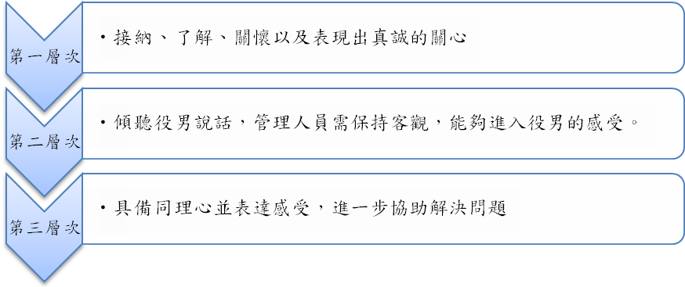
（二）同理過程可能的錯誤：
同情心 | 管理人員投入過多個人感情，掉入個人情緒之窠臼。
推理心 | 過度理性化，以至太注重理性分析及推理，未能真正瞭解役男情緒。
分享不足 | 無法給予適切應對，役男無法得知管理人員真正瞭解役男。
文化差異 | 因為文化差異，不能體察特殊文化現象或感受，如宗教、年齡差異。
轉移 | 將個人情緒或不當經驗轉移至役男。
執著 | 管理人員堅持自我偏頗的觀點。

